**Operációs rendszerek BSc**

2. Gyak.

2022. 02. 16.

**Készítette:**

Türk Viktor Bsc

Programtervező informatikus

F5HV4G

**Miskolc, 2022**

**1.feladat – Készítse el a következő feladatokat!**

a.)Hozza létre a következő mappa szerkezetet:

Az md paranccsal létrehoztam mappákat,de még használhattam volna az mkdir parancsot is,

cd paranccsal pedig a könyvtárakba ki-be lépegettem,hogy a megfelelő helyen létrehozhassam a mappa szerkezetet.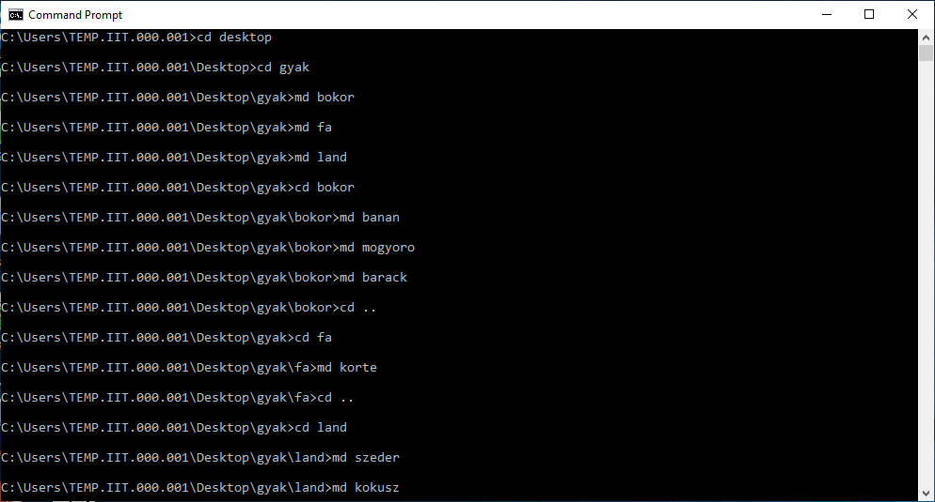

b.)Készitsen másolatot:

Az xcopy parancs segítségével átmásoltam minden mappát a megadott helyre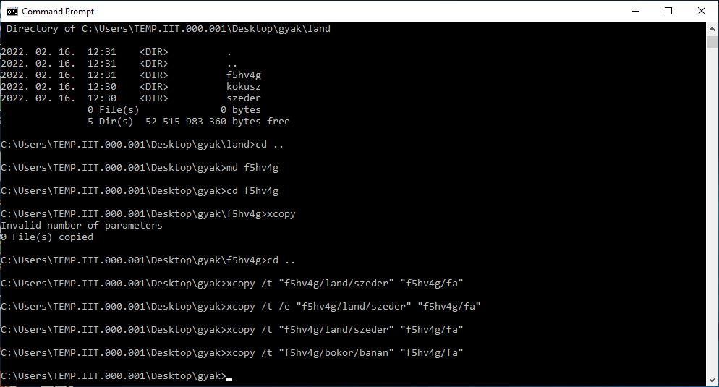

**c.)Végezze el a következő áthelyezéseket:**

Egyszerűen egy move paranccsal a feladat leírása alapján áthelyeztem a mappákat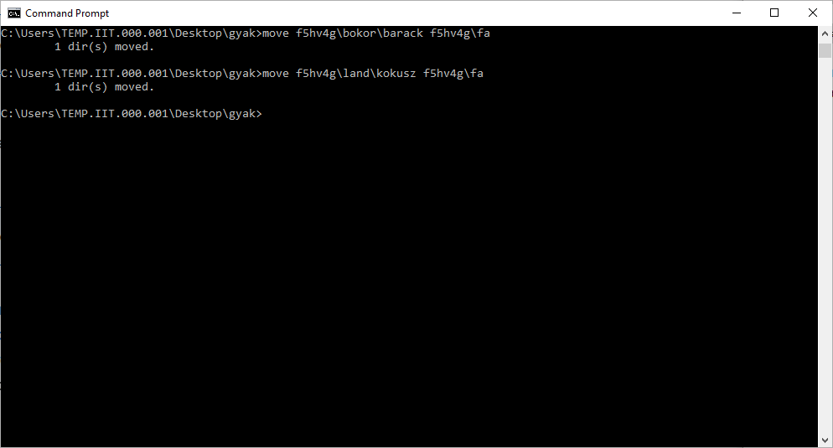

**d.) Törölje a neptunkod/land katalógust és hozzon létre szöveges állományokat.**

Az rmdir paranccsal sikeresen töröltem az adott katalógust a /s argumentummal ami lehetővé tette a nem üres mappák törlését is. A „type nul > allomany.txt” segítségével pedig egy üres szöveges állományt hoztam létre a megadott nevekkel.

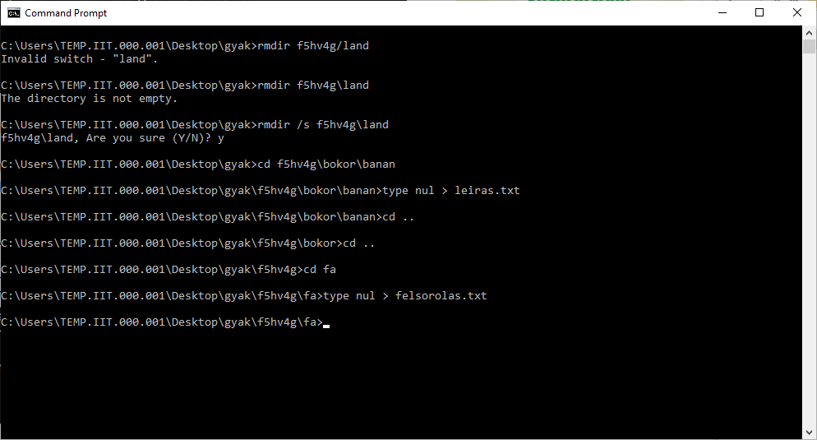

**e.) A leiras.txt szöveges állományba írjon 3 sort a barackról.** **A felsorolas szöveges állományba soroljon fel legalább 5 csoporttársa nevét.**

A copy con parancs segítségével megnyitottam az adott szöveges állományt és felsoroltam illetve írtam 3 sort a barackról majd a végén ctrl+c segítségével kiléptem a szerkesztésből.

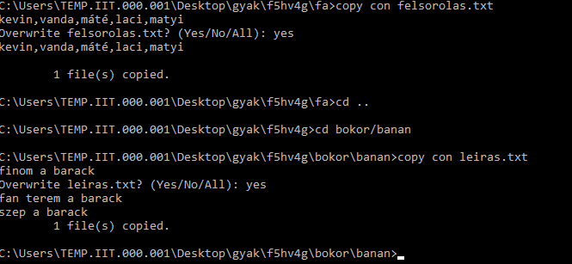

**f.) Listázza a neptunkod mappa tartalmát úgy, hogy megjelenjen az almappák tartalma is.**

A tree paranccsal kilistáztam mindent.

**g.) Térjen vissza a gyökérmappába és keresse meg az összes olyan file-t, amelyek nevének második betűje e.**

A dir ?e* /B /S paranccsal oldottam meg amibe egy regurális kifejezést írtam.

**h.) Tegye mindenki számára olvashatóvá a felsorolas.txt file-t.**

icacls parancs segítségével a /GRANT argumentummal mindenkinek olvashatóvá tettem.

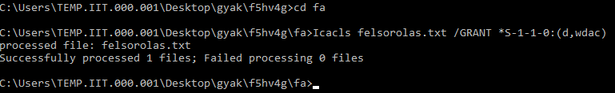

**i.) Jelenítse meg, hogy mennyi helyet foglal a merevlemezen a neptunkod mappa az al-mappáival együtt.**

A dir /a /s paranccsal valósítottam meg így kiírva minden mappa és almappának a méretét a képen látva összegezve

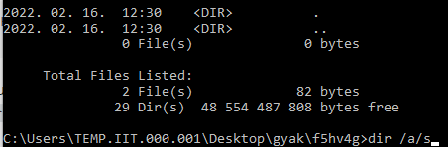

**j.) Rendezze ABC-szerint a felsorolas.txt file tartalmát.**

A sort parancs egyszerűen ABC sorrendbe rendezte a szöveges állományt.

**2.feladat Sysinternals Suite csomag „elemzése”**

a.)A disk2vhd egy virtuális lemezt csinál a választott már létező fizikai lemez(ek)ből

b.)A tcpview minden processnek kírja azt az ip címet,portot és egyéb adatokat ahova csatlakozik

c.)Process utilities

process explorer: minden processnek a cpu és ram fogyasztását mutatja meg

autoruns: Azt mutatja meg,hogy a programok mikor nyílnak meg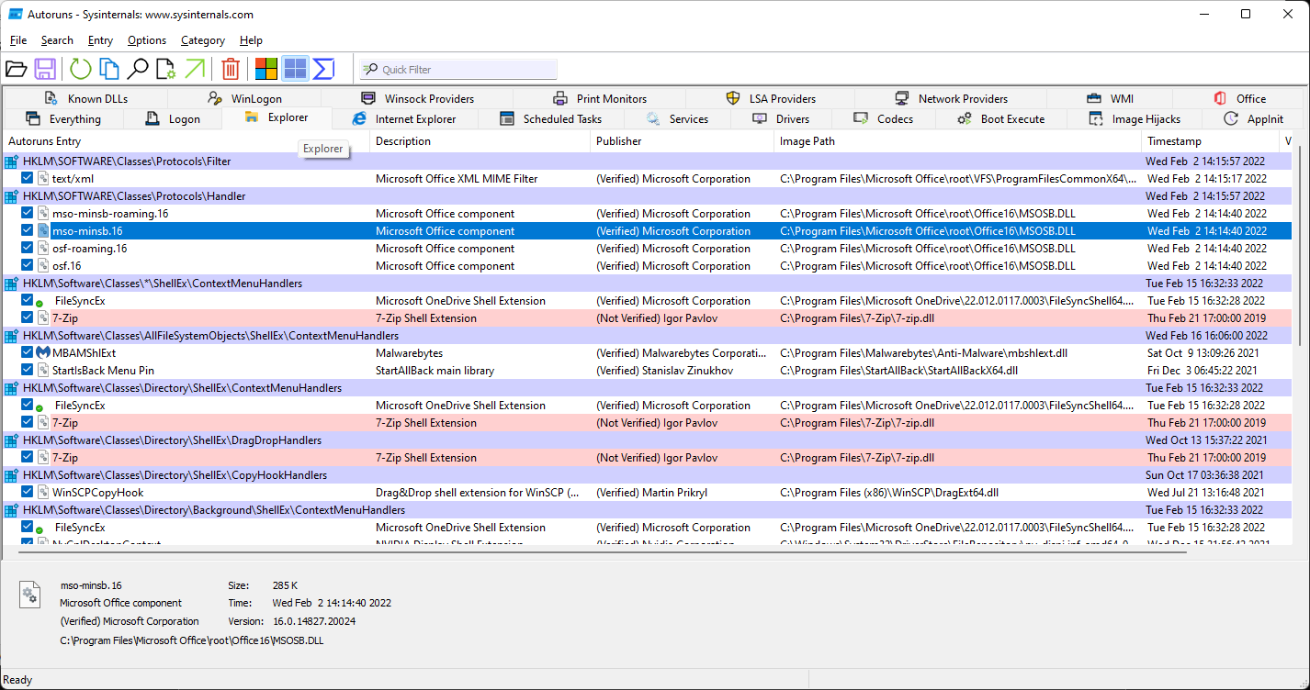

**d) Security Utilities(logon session)**

Nem nyílik meg de gondolom a belépéseket figyeli

**e) Information Utilities(RAMMap)**A ramról mutat meg többféle információt példáúl,hogy melyik címek vannak lefoglalva és mi foglalja őket

**3. feladat – Az írt C program elemzése**

**a.)API hívások kernel32.dll-ből**

Memóracímeket hasonlít össze stb.

b.) NTDLL.DLL szerepe

Mindenféle windows kernel funkciókat tartalmaz

Memóriát kezel,az adatok olvassa be stb.

